Федеральное государственное бюджетное образовательное учреждение высшего образования «Нижегородский государственный архитектурно-строительный университет» (ННГАСУ)

*Факультет инженерно-экологических систем и сооружений*

*Кафедра информационных систем и технологий*

КУРСОВАЯ РАБОТА

по дисциплине: «Язык программирования Python»

На тему: «Алгоритмы поиска пути и структурное программирование»

Выполнил студент 1 курса гр. ИС-33 Лепихина О.М.

Проверил Морозов Н.С.

Нижний Новгород – 2023 г.

**Содержание**

Введение 2

Цель работы 3

Задачи 3

Теоретическая часть 3

BFS 4

A* 7

Реализация алгоритма 7

Пример работы 8

Заключение 8

Список литературы 8

Приложение 1 8

Листинг программы 8

# Введение

Алгоритмы обхода графа являются одной из важнейших задач в программировании [1]. Графы являются существенным элементом математических моделей в самых разнообразных областях науки и практики. Они помогают наглядно представить взаимоотношения между объектами или событиями в сложных системах [2].

## Цель работы

Реализовать алгоритмы обхода графа: поиск в ширину и A* для задачи поиска маршрута в лабиринте.

## Задачи

* Изучить алгоритмы построения маршрута в графе;
* Выделить особенности, необходимые в конкретной задаче поиска маршрута;
* Подготовить исходные данные: лабиринт и исходные координаты точек;
* Написать алгоритмы с заданными параметрами;
* Сохранить результаты обходов лабиринта и маршруты в файл.

# Теоретическая часть

## BFS

**BFS, или Breadth First Search** — алгоритм обхода графа в ширину. Граф — это структура из «вершин» и «ребер», соединяющих между собой вершины. По ребрам можно передвигаться от одной вершине к другой, и BFS делает это поуровнево: сначала проходит по всем ближайшим от начальной точки вершинам, потом спускается глубже.

Выглядит это так: алгоритм начинает в заранее выбранной вершине и сначала «посещает» и отмечает всех соседей этой вершины. Потом он переходит к соседям посещенных вершин, затем — дальше по тому же принципу. Из-за характера распространения, похожего на волну, алгоритм еще называют волновым. BFS — один из двух популярных алгоритмов обхода. Второй называется DFS и подразумевает обход в глубину: сначала алгоритм проходит по ребрам «вглубь» графа.

**Для чего нужен BFS**

* Для решения задач поиска оптимального пути. Классической задачей считается автоматизированный поиск выхода из лабиринта.
* Для решения задач, связанных непосредственно с теорией графов, например для поиска компонент связности. Эти задачи в свою очередь решаются в Data Science, теории сетей и электронике.
* Для задач искусственного интеллекта, связанных с поиском решения с минимальным количеством ходов. В таком случае состояния «умной машины» представляются как вершины, а переходы между ними — как ребра.
* Для оптимизации памяти при обходе графа в некоторых ситуациях, например для некоторых специфических структур.
* Для работы с информацией в определенных структурах данных, таких как деревья. Их тоже можно обходить с помощью алгоритма BFS, потому что они подвид графов.

**Особенности BFS**

* Константное количество действий для каждого ребра или вершины. Это важно при расчете сложности алгоритма — при выборе оптимального метода решения той или иной задачи.
* Отсутствие проблемы «бесконечного цикла»: алгоритм не попадет в него ни при каких условиях благодаря особенностям работы.
* Высокая точность и надежная архитектура, которая позволяет полагаться на этот алгоритм в решении различных задач.
* Возможность работать и с ориентированными, и с неориентированными графами.
* Полнота алгоритма — он найдет решение, то есть кратчайший путь, и завершится на любом конечном графе. Если граф бесконечный, решение найдется только в том случае, если конечен какой-либо из его путей.
* Возможность находить кратчайший путь в графе, если все ребра одинаковой длины.

**Как работает алгоритм BFS**

Алгоритм простой и интуитивно понятный. Он проходит по вершинам графа, пока в том не останется непосещенных вершин, и рассчитывает самый короткий путь до целевой вершины. Чтобы показать его работу нагляднее, представим алгоритм пошагово.

**Начало работы.** В качестве начальной можно выбрать любую вершину. На момент начала работы алгоритма все вершины помечены как непосещенные — их называют «белыми». Первое, что делает алгоритм, — помечает начальную вершину как посещенную (также используют термины «развернутая» или «серая»). Если она и есть целевая, на этом алгоритм завершается. Но чаще всего это не так.

**Поиск соседей.** Алгоритм проверяет, какие соседи есть у начальной вершины. Они добавляются в «очередь действий» в том порядке, в каком алгоритм их нашел, и тоже помечаются как «серые». Это продолжается, пока у начальной вершины не останется «белых» соседей.

**Переход на следующую вершину.** Когда алгоритм проходит по всем соседям начальной вершины, он помечает ее как полностью обойденную. Такие вершины еще называют «черными»: алгоритм к ним не возвращается. Затем он переходит к одной из «серых» вершин — соседей начальной. Алгоритм выбирает первую вершину в очереди. Далее действия повторяются: «соседи» вершины, кроме «черной», заносятся в очередь.

Когда и эта вершина будет пройдена, переход повторится по тому же принципу — первая вершина в очереди. В этом случае ею будет второй сосед начальной вершины — мы помним, что их добавляли в очередь первыми. И только когда соседи начальной вершины в очереди закончатся, алгоритм пойдет по следующему «уровню» вершин. Так и достигается обход в ширину.

**Конец алгоритма.** Если очередь оказалась пустой, это значит, что «белых» и «серых» вершин больше не осталось. Алгоритм завершится. Если при этом целевая вершина не будет достигнута, это значит, что доступа к ней из начальной точки нет.

Если целевая вершина достигается раньше, чем алгоритм пройдет по всему графу, это также может означать его завершение. Алгоритм остановится, потому что задача окажется выполнена: самый короткий путь к целевой вершине будет найден.

## A*

(произносится «А звезда» или «А стар», от англ. *A star*) — в информатике и математике, алгоритм поиска по первому наилучшему совпадению на графе, который находит маршрут с наименьшей стоимостью от одной вершины (начальной) к другой (целевой, конечной).

Порядок обхода вершин определяется **эвристической функцией** «расстояние + стоимость» (обычно обозначаемой как *f(x)*). Эта функция — сумма двух других: функции стоимости достижения рассматриваемой вершины (*x*) из начальной (обычно обозначается как *g(x)* и может быть как эвристической, так и нет), и функции эвристической оценки расстояния от рассматриваемой вершины к конечной (обозначается как *h(x)*).

Функция *h(x)* должна быть **допустимой эвристической оценкой**, то есть не должна переоценивать расстояния к целевой вершине. Например, для задачи маршрутизации *h(x)* может представлять собой расстояние до цели по прямой линии, так как это физически наименьшее возможное расстояние между двумя точками.

Этот алгоритм был впервые описан в 1968 году Питером Хартом, Нильсом Нильсоном и Бертрамом Рафаэлем. Это, по сути, было расширение алгоритма Дейкстры, созданного в 1959 году. Новый алгоритм достигал более высокой производительности (по времени) с помощью эвристики. В их работе он упоминается как «алгоритм A». Но так как он вычисляет лучший маршрут для заданной эвристики, он был назван A*.

# Реализация алгоритма

**read_maze** читает файл с именем filename и возвращает двумерный список (матрицу), представляющую лабиринт. Функция использует конструкцию генератора списка для создания списка символов в каждой строке файла.

**get_neighbors** принимает матрицу лабиринта и координаты клетки в виде кортежа (row, col) и возвращает список соседних клеток, которые можно достичь из данной клетки. Функция проверяет, что соседние клетки находятся внутри границ лабиринта и не являются стенами (обозначенными символом «#»).

Поиск в ширину

**find_path** в начале задаются точки старта и конца поиска, затем создаётся очередьqueue, в которую добавляется кортеж (start, [start]). В этом кортеже первый элемент — координаты начальной точки, а второй — путь до неё. Далее создаётся множество visited, в которое будут добавляться посещённые точки. Запускается цикл, который продолжается до тех пор, пока очередь queue не станет пустой. На каждой итерации цикла извлекается из очереди первый элемент current и путь path до него.Если current равен точке end, значит путь найден и он возвращается. Иначе точка current добавляется в visited, и для каждого соседа neighbor точки current вызывается функция get_neighbors. Для каждого из этих соседей проверяется, что он ещё не посещён. Если это так, то в очередь queue добавляется кортеж (neighbor, path + [neighbor]), где neighbor — это координаты соседней точки, а path + [neighbor] — это путь до неё. Поиск заканчивается, если весь лабиринт пройден, но если не была найдена точка end, в таком случае функция возвращает None.

А*

**get_heuristic** функция, которая принимает координаты двух клеток в виде кортежей (cell и end) и возвращает евклидово расстояние между ними. Она используется в алгоритме A* для оценки расстояния от текущей клетки до конечной клетки.

**find_path_a_star** входным параметром функции является сам лабиринт maze. Сначала создаются начальная и конечная точки start и end. Затем создается приоритетная очередь queue, в которую добавляется кортеж, содержащий стоимость пути, текущую точку и путь к текущей точке. Далее создается множество visited, в котором будут храниться посещенные точки, чтобы избежать повторных посещений. В цикле while, пока очередь не пуста, извлекается кортеж с минимальной стоимостью из приоритетной очереди. Затем проверяется, является ли текущая точка конечной точкой. Если да, то функция возвращает стоимость пути и путь к конечной точке. Если текущая точка не является конечной точкой, то она добавляется в множество visited, чтобы не посещать ее повторно. Далее для каждого соседа текущей точки вызывается функция get_neighbors. Если соседняя точка не была посещена ранее, создается новый путь к этой точке, добавляя ее в путь к текущей точке. Затем вычисляется стоимость нового пути, используя формулу priority = len(new_path) + get_heuristic(neighbor, end). Здесь len(new_path) — это фактическая стоимость пути от начальной точки до текущей, а get_heuristic(neighbor, end) — это эвристическое расстояние от соседней точки до конечной точки. Общая стоимость нового пути вычисляется как сумма фактической стоимости пути и эвристического расстояния. Наконец, создается новый кортеж с общей стоимостью, соседней точкой и новым путем, и добавляется в приоритетную очередь.

# Пример работы

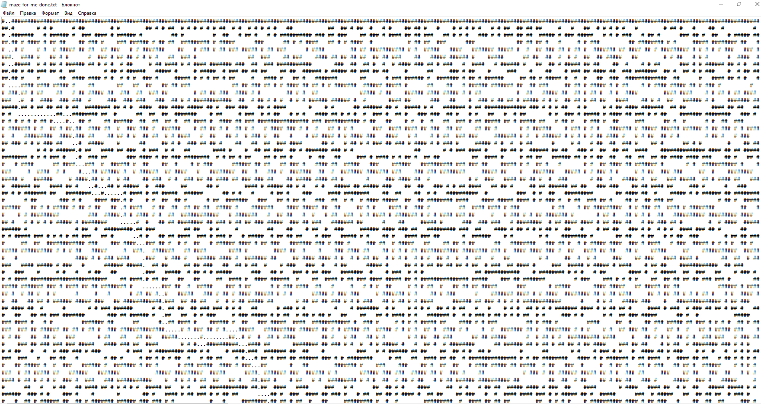

Точками обозначается путь по лабиринту до A*

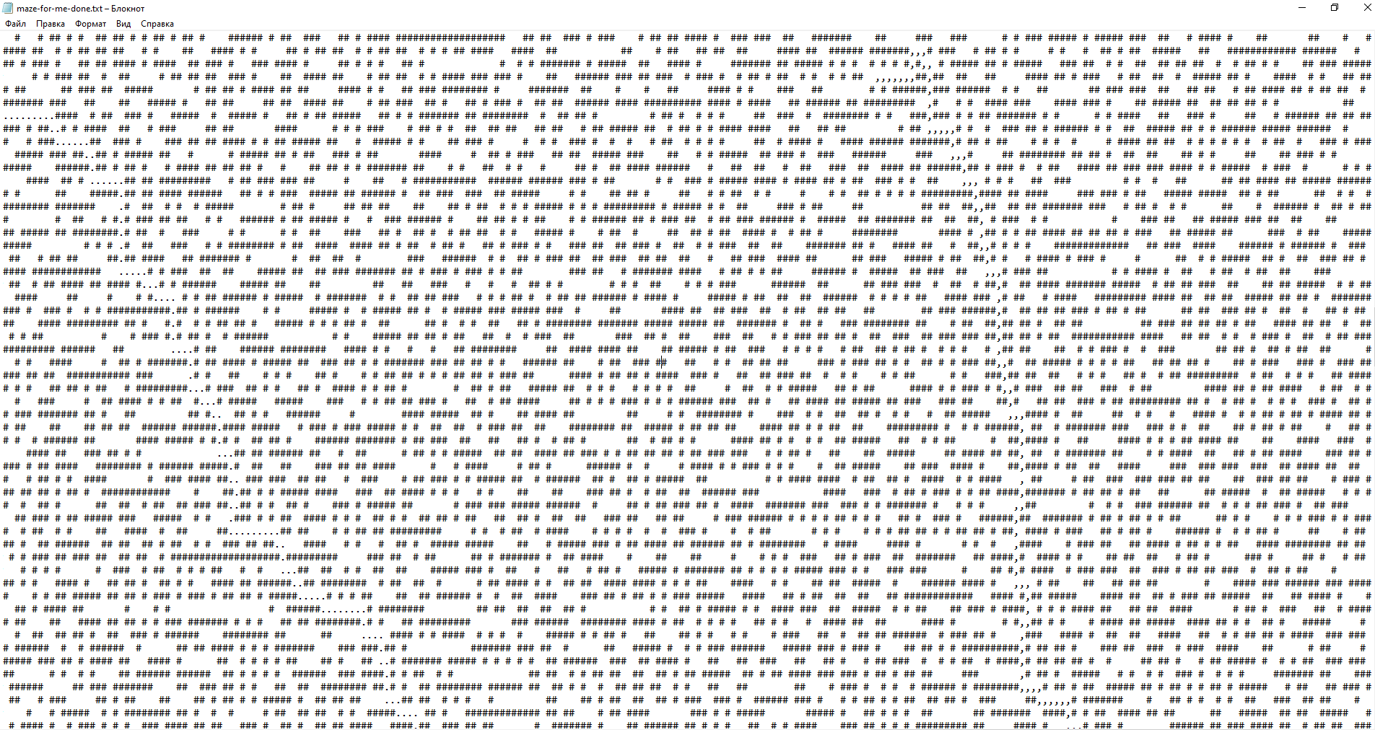

Запятыми обозначается путь по лабиринту от A* до выхода

# Заключение

В ходе проделанной работы были реализован алгоритм обхода графа: поиск в ширину и A* для задачи поиска маршрута в лабиринте.

В результате было разработано консольное приложение для поиска выхода из лабиринта через ключ.

# Список литературы

1. OpenAI ChatGPT [электронный ресурс] - <https://openai.com/blog/chatgpt> (Дата обращения: 26.05.2023)
2. Blog.skillfactory [электронный ресурс] - <https://blog.skillfactory.ru/glossary/bfs/> (дата обращения: 25.05.2023)
3. wikipedia [электронный ресурс]- <https://ru.wikipedia.org/wiki/A>* (дата обращения: 25.05.2023)

# Приложение 1

## Листинг программы

from queue import PriorityQueue  
from math import sqrt  
import random  
def read_maze(filename):  
 with open(filename) as f:  
 maze = [[char for char in line.strip()] for line in f]  
 return maze  
maze = read_maze("maze-for-u.txt")  
#создает ключ в рандомном месте  
height = len(maze)  
width = len(maze[0])  
passages = []  
for i in range(height):  
 for j in range(width):  
 if maze[i][j] == " ":  
 passages.append((i, j))  
random_key = random.choice(passages)  
def get_neighbors(maze, cell: tuple[int, int]):  
 #соседи  
 row, col = cell  
 neighbors = [(row - 1, col), (row + 1, col), (row, col - 1), (row, col + 1)]  
 valid_neighbors = []  
 for neighbor in neighbors:  
 row, col = neighbor  
 if 0 <= row < len(maze) and 0 <= col < len(maze[0]) and maze[row][col] != "#":  
 valid_neighbors.append(neighbor)  
 return valid_neighbors  
# Поиск в ширину  
def find_path(maze):  
 start = (0, 1)  
 key = random_key  
 queue = [(start, [start])]  
 visited = set()  
 while queue:  
 current, path = queue.pop(0)  
 if current == key:  
 return path  
 visited.add(current)  
 for neighbor in reversed(get_neighbors(maze, current)):  
 if neighbor not in visited:  
 queue.append((neighbor, path + [neighbor]))  
 return None  
# А*  
def get_heuristic(cell, end):  
 #эвристическое расстояние от ячейки до конечной точки  
 return sqrt((cell[0] - end[0]) ** 2 + (cell[1] - end[1]) ** 2)  
def find_path_a_star(maze):  
 key = random_key  
 end = (len(maze) - 1, len(maze[0]) - 2)  
 queue = PriorityQueue()  
 queue.put((0, key, [key]))  
 visited = set()  
 while not queue.empty():  
 p, current, path = queue.get()  
 if current == end:  
 return p, path  
 visited.add(current)  
 for neighbor in get_neighbors(maze, current):  
 if neighbor not in visited:  
 new_path = path + [neighbor]  
 priority = len(new_path) + get_heuristic(neighbor, end)  
 queue.put((priority, neighbor, new_path))  
 return None  
def main():  
 filename = "maze-for-u.txt"  
 maze = read_maze(filename)  
 print(maze)  
 #Создание текстового документа, который рисует путь точками от входа до ключа и запятыми от ключа до выхода  
 path1 = find_path(maze)  
 print(path1)  
 path2 = find_path_a_star(maze)  
 print(path2)  
 path22 = path2[1]  
 for place in path1:  
 maze[place[0]][place[1]] = "."  
 result1 = ""  
 for line in maze:  
 result1 += "".join(line) + "\n"  
 for place in path22:  
 maze[place[0]][place[1]] = ","  
 result2 = ""  
 for line in maze:  
 result2 += "".join(line) + "\n"  
 with open("maze-for-me-done.txt", "w") as f:  
 f.write(result2)  
main()